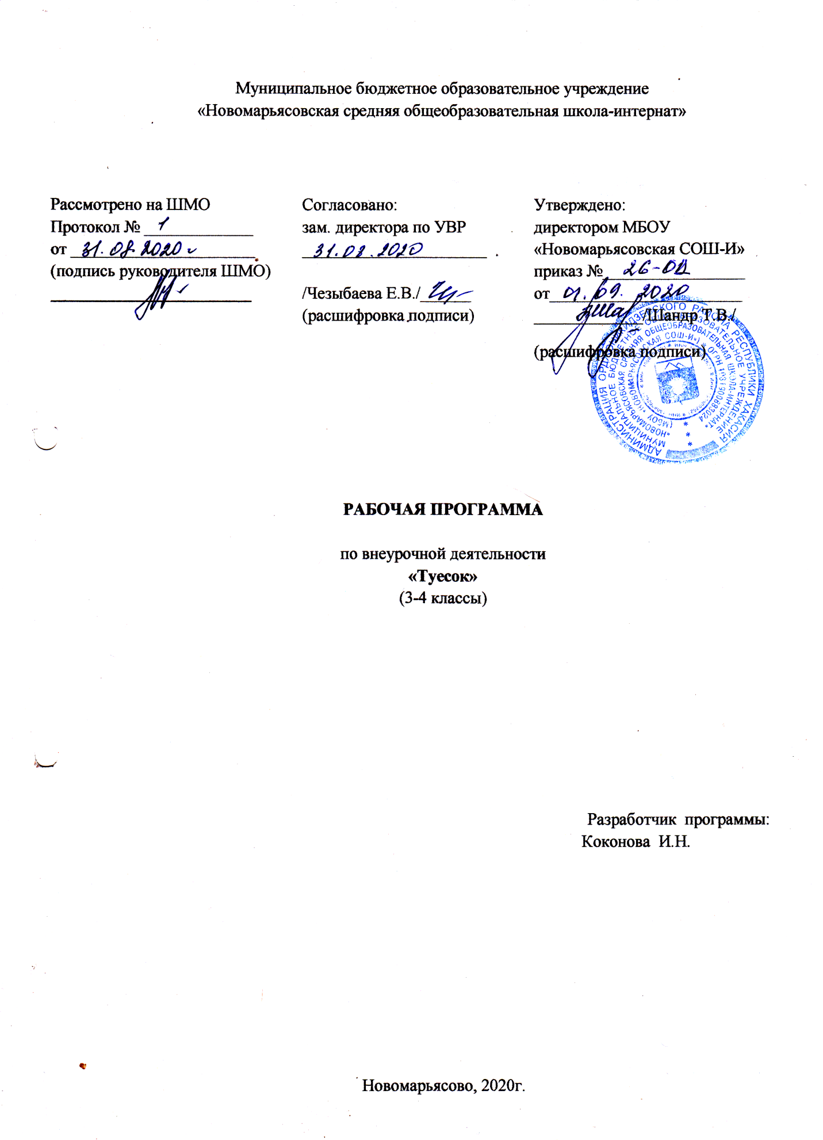

1.Пояснительная записка.
Программа внеурочной деятельности «Туесок», реализуемая по художественно-эстетическому направлению, составлена на основе:
- на основе программы Иванова Н.И. «Русский фольклор»;
-в соответствии с требованиями Федерального государственного образовательного стандарта начального общего образования;
-в соответствии с учебным планом МБОУ «Новомарьясовская СОШ-И».
Образовательная программа внеурочной деятельности ориентирована на воспитание ребенка в традициях отечественной народной культуры, формирование бережного отношения и любви к ней.
Фольклор – коллективное творчество народа, вобравшее в себя его вековой жизненный опыт и знание. Обращение к фольклору сегодня имеет глубокий социальный смысл, являясь средством эстетического, нравственного и патриотического воспитания детей и юношества. Программа является образовательной, профессионально ориентированной, так как в доступной и увлекательной форме для детей младшего школьного возраста дает серьезные и достаточные знания по устному народному творчеству, включает в творческую художественную деятельность.
Цель программы – создание особой русской традиционной среды для формирования общих культурных интересов, развитие творческих способностей детей через их собственную художественную деятельность в различных областях народного искусства.
В ходе достижения этой цели решаются следующие задачи:
Воспитательные:
формировать интерес детей к миру традиционной русской культуры и культур других народов, воспитывать у детей чувство причастности к своему народу, к его истории и культуре;
воспитывать уважительное отношение в общении с другими детьми и взрослыми, терпимость к людям разных вероисповеданий, к инвалидам, к представителям национальных и социальных культур;
учить понимать роль семьи, свое место в семье, воспитывать будущих хозяина (хозяйку), мужа (жену).
Образовательные:
развивать активное восприятие музыки посредством музыкального фольклора;
развивать специальные музыкальные способности (чувство ритма, ладовое чувство, музыкально-слуховые представления);
развитие моторики у детей;
формировать исполнительские навыки в области пения, движения, музицирования;
развивать самостоятельность, инициативу и импровизационные способности у детей;
воспитывать творчески-активную личность.
Программа «Туесок» предназначена для комплексного изучения фольклора детьми
1-4 классов.
Формы и режим занятий.
Продолжительность занятий строится в начальной школе из расчёта – 35 часов (1 час в неделю).
Занятия проводятся в разновозрастной группе детей 9-10 лет согласно расписанию. Формы проведения занятий: групповая и индивидуальная работа на практических занятиях с элементами игр. Место проведения: класс, актовый зал.
Формой подведения итогов реализации данной образовательной
программы являются: концерты, праздничные утренники, конкурсы различного уровня.
УМК:
1.Бардина П. Е. Жили - были. - Томск: изд. Томского университета, - 1997г.- 222с.
2.Бударина Т.А., Корепанова О.Н. Знакомство детей с русским народным. Творчеством. – С-Пб.: Детство – пресс - 2001г.- 400с
3. Мельникова Л.И., Зимина А.Н. Детский музыкальный фольклор пособие для методистов, музыкальных руководителей. - М.: Гном-Пресс - 2000г.- 88с.
4. Науменко Г.М. Фольклорный праздник изд. – М.: Линка – пресс - 2000г.- 224с.
2. Планируемые результаты.
Личностные УУД
• понимание музыкальной культуры как неотъемлемой части различных сфер человеческой жизни (семейной, бытовой, праздничной, трудовой, воинской,
спортивной и др.), и отражение в ней исторических событий и личностей;
• положительная мотивация к обучению и познанию музыкального искусства и музыкальной деятельности, к знакомству с выдающимися музыкальными
произведениями отечественной и мировой культуры;
• уважительное отношение к музыкальному наследию России и каждого из народов нашей страны, понимание ценности многонационального российского
общества, культурного разнообразия России.
Регулятивные УУД
• самостоятельно исполнять музыкальные произведения разных форм и жанров (пение, драматизация, музыкально пластическое движение,
инструментальное музицирование, импровизация и др.);
• планировать свои действия при выполнении музыкально творческих заданий;
• руководствоваться определенными техниками и приемами при выполнении музыкально творческой работы;
• определять критерии оценки, анализировать и оценивать по заданным критериям результаты собственной и коллективной музыкально творческой работы;
• определять цели и ставить задачи, осуществлять поиск средств их решения;
• планировать, контролировать и оценивать учебные действия в соответствии с поставленной задачей.
Познавательные УУД
• находить нужную информацию, используя познавательную литературу справочного характера;
• находить современные информационные каналы и средства трансляции классической, народной и современной музыки (доступные младшим
школьникам);
• сопоставлять различные образцы народной и профессиональной музыки;
• наблюдать за процессом и результатом музыкального развития на основе сходства и различий интонаций (тем, образов), делать выводы;
• устанавливать существенные связи и отношения музыки с другими видами искусств и различными сферами жизни человека.
Коммуникативные УУД:
• строить речевые высказывания в соответствии с задачами коммуникации;
• выражать свое эмоциональное, эстетическое отношение к искусству в различных видах музыкально творческой деятельности;
• общаться и взаимодействовать в процессе ансамблевого, коллективного (хорового и инструментального) воплощения различных художественных образов;
• активно использовать речевые средства и средства информационных и коммуникационных технологий для решения коммуникативных и познавательных
задач;
• слушать собеседника и включаться в диалог о музыкальном искусстве;
• признавать возможность существования различных точек зрения и права каждого иметь свою;
• излагать свое мнение и аргументировать свою точку зрения и оценку событий.

3. Содержание занятий.
Музыкальный фольклор (7 ч.)
Частушки. Игры со словами. Считалки. Загадки. Замысловатые вопросы. Скороговорки.
Народная хореография (19 ч.)
Игровые танцы. Театральные представления. Скоморошники. Боевая пляска вприсядку. Русский народный костюм. Постановка игровых танцев и хоровода.
Игра на народных инструментах (3ч.)
Знакомство с инструментами. Трещотка. Бубенцы. Колотушка. Рожок. Свистулька.
Концертная деятельность (6ч.)
Подготовка и проведение концертов.

4. Календарно-тематическое планирование.

№ п\п | раздел | тема | Кол-во часов | Дата
 |  |  |  | План | Факт
1 | Музыкальный фольклор | Частушки. Разучивание и исполнение частушек. | 2ч. | 3.09  10.09
 |  | Игры со словами.  Считалки.  Загадки.  Замысловатые вопросы.  Скороговорки. | 1ч.  1ч.  1ч.  1ч.  1ч. | 17.09  24.09  1.10  8.10  15.10
2 | Народная хореография | Игровые танцы. | 4ч. | 22.10  5.11  12.11  19.11
 |  | Театральные представления. Скоморошники. | 4ч. | 26.11  3.12  10.12  17.12
 |  | Боевая пляска вприсядку. | 4ч. | 24.12  14.01  21.01  28.01
 |  | Русский народный костюм. | 1ч. | 4.02
 |  | Постановка игровых танцев и хоровода. | 6ч. | 11.02  18.02  25.02  4.03  11.03  18.03
3 | Игра на народных инструментах | Знакомство с инструментами. Трещотка. Бубенцы. Колотушка. Рожок. Свистулька. | 3ч. | 1.04  8.04  15.04
4 | Концертная деятельность | Подготовка и проведение концертов. | 6ч. | 22.04  29.04  6.05  13.05  20.05  27.05

